附录 B MobaXterm（泰山派上位机）操作说明
泰山派（RK3566）作为机载嵌入式计算平台，可独立运行 Linux 操作系统。为便于在地面阶段进行网络配置、程序部署、日志查看与调试，通常采用“本地直连操作 + 远程 SSH 运维”相结合的方式：在需要时通过显示器、键盘、鼠标完成基础网络接入与参数检查；在常规运维场景下使用 MobaXterm 建立 SSH远程会话，实现命令行操作与文件传输的一体化管理。
为避免异常显示或系统不稳定，泰山派建议使用电源适配器供电。实践中，供电能力不足可能导致终端显示乱码、外设间歇掉线等现象，影响调试效率与结果判读。
步骤一：本地直连
将泰山派通过 HDMI 接口连接至显示屏，如图 1 所示：
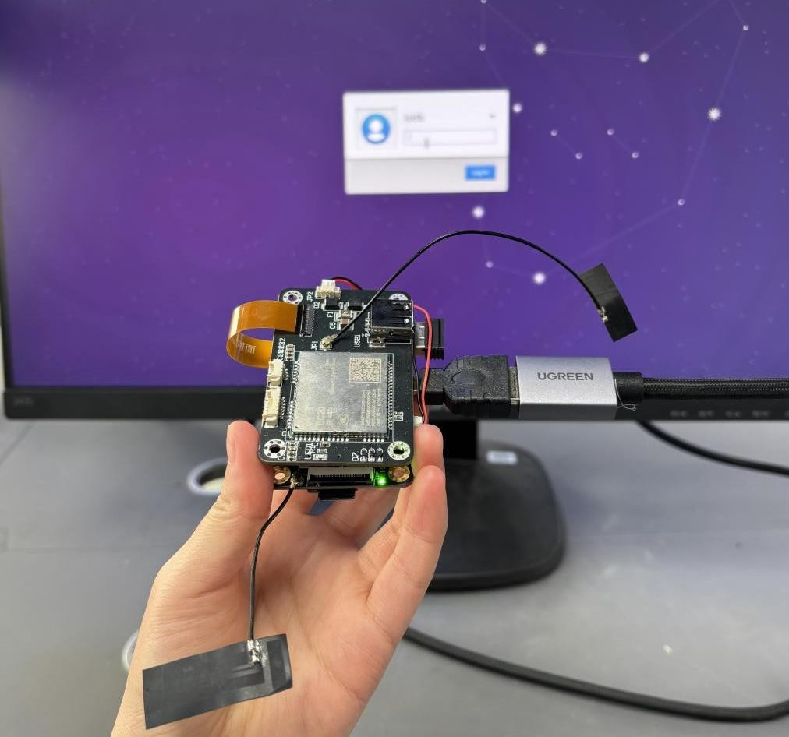
图 1 泰山派连接至显示屏
并通过 USB 接入鼠标及键盘，完成本地交互操作与网络接入。如图 2 所示：

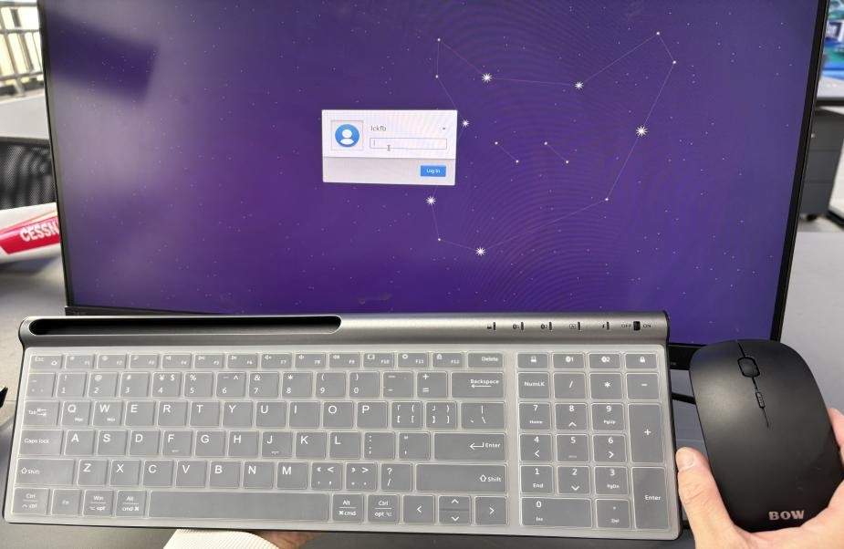

图 2 泰山派连接鼠标及键盘
进入系统后，输入开机密码：lckfb，在桌面右上角找到 WIFI 图标连接无线网络，找到我们打开的手机热点，正常输入热点密码进行连接即可，用于为后续 SSH 远程连接建立可达链路。完成无线网连接后，在桌面右键打开终端并输入 ifconfig 查看网络接口信息，并记录当前IP 地址（例如：172.20.10.5），不同的局域网环境下 IP 地址可能变化，SSH 连接时需以当次实际获取的地址为准。若网络环境保持不变，IP 通常保持稳定，可直接复用已保存的 SSH 会话配置。
步骤二：在 MobaXterm 中使用 SSH 远程连接泰山派。
在 MobaXterm 主界面选择“Session”，新建“SSH”会话。在远程主机（Remote host）中填写泰山派 IP 地址，在用户名处填写系统用户名（本实验是： lckfb），端口保持默认 22，如图 3 所示：

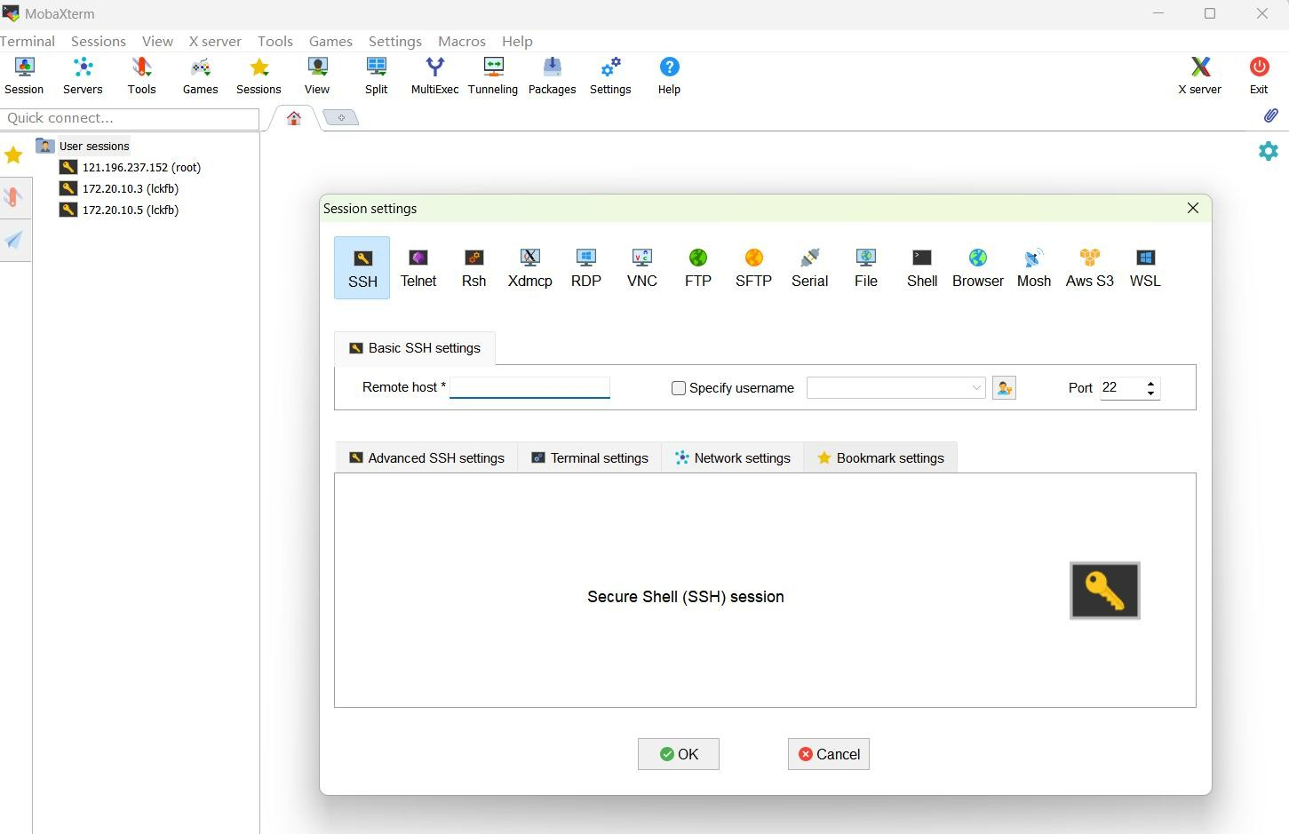
图 3 SSH 远程连接泰山派
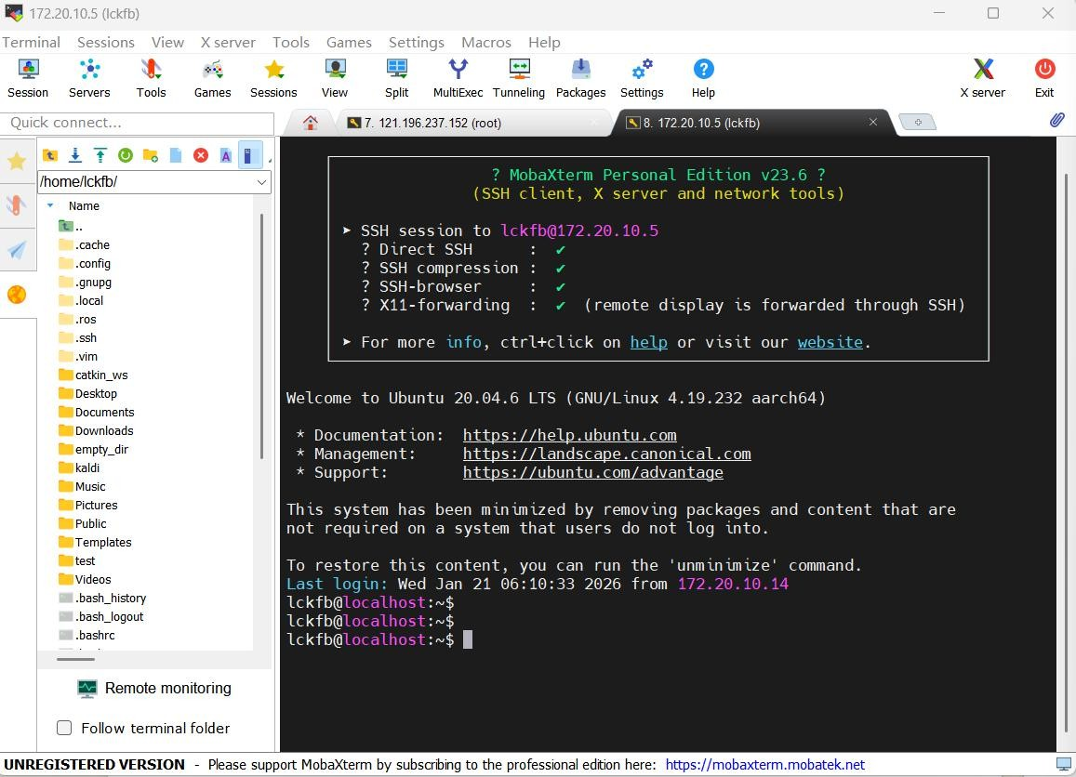
点击“OK”后，首次连接可能出现主机指纹（Host key）确认提示，确认后输入密码完成登录。成功进入后可看到泰山派终端界面与命令提示符，表明网络链路与身份认证均已建立，如图 4 所示：

图 4 RK3566 终端界面
建议将该 SSH 会话保存为固定名称（如“RK3566-SSH”），并在会话备注中记录：常用 IP、用户名、用途（部署/调试/日志）。当 IP 变更时，仅需更新会话的 Remote host 字段即可，避免重复配置。
远程登录后可执行常规 Linux 指令完成工程管理与状态检查，例如：目录切换、文件查看、进程查看、网络连通性确认等。

